PQArt工业项目实例讲解
（项目：打磨表壳案例1）
总体操作流程：
场景搭建-（工件校准）-轨迹添加-仿真调试-后置-真机运行
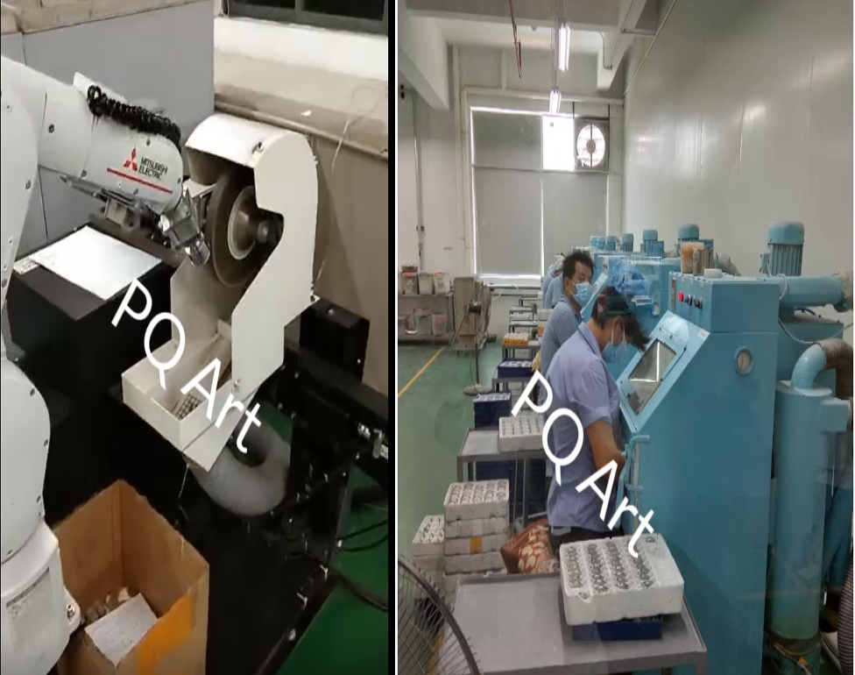
场景搭建：
将场景中所需要的机器人、零件、法兰工具以及外部工具导入到文件中，并按照实际中的相对位置将文件中的所有场景零件摆放到位。
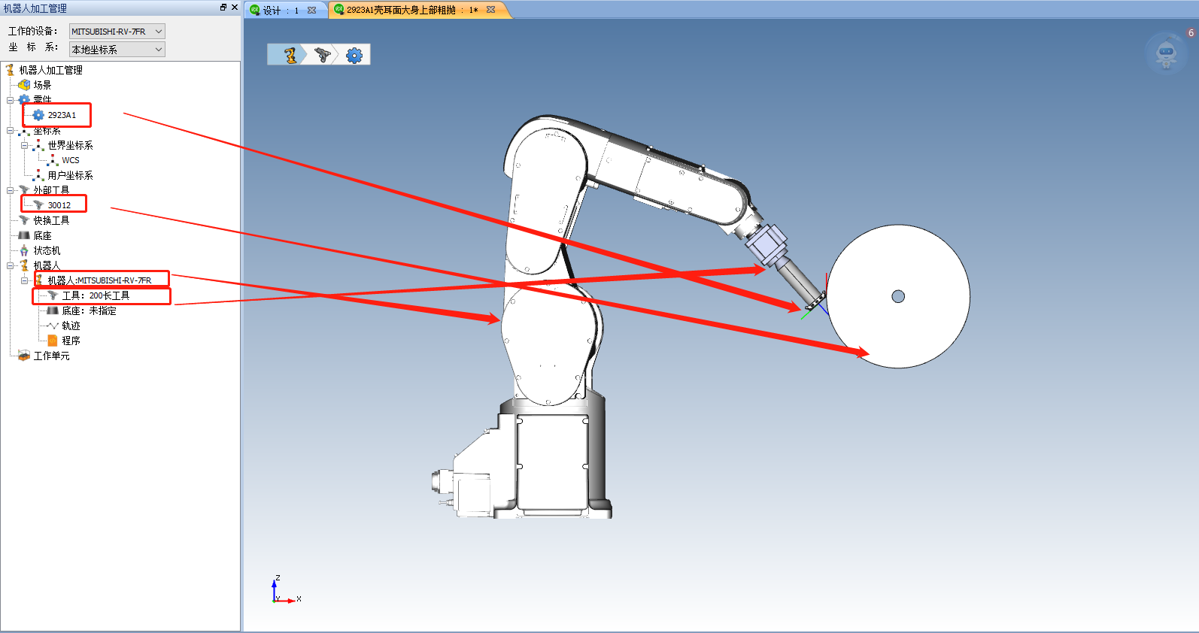
图示：场景搭建

校准：
- 工具校准：在实际环境中对机器人进行工具校准，并通过右击外部工具中的“TCP设置”将校准的数据输入到对应的表格中。
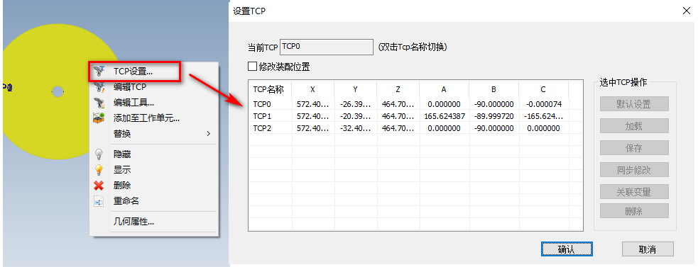
图示：工具校准

注：双击“当前TCP”中的TCP名称，可切换不同的TCP。

- 零件校准：通过软件中所提供的校准方法（如：三点校准法、点轴校准法等）将机器人手持的表壳零件进行校准。
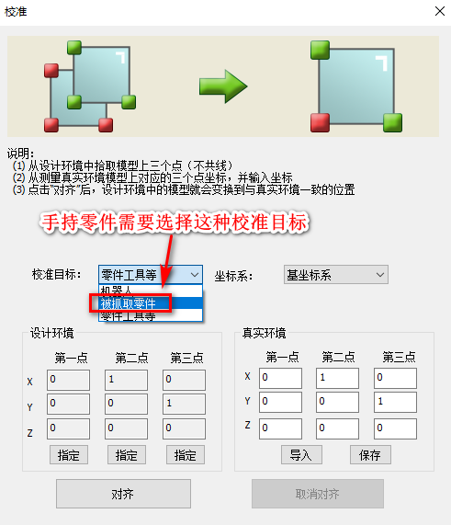
图示：校准方法

生成轨迹：
通过使用软件中的生成轨迹功能，对需要打磨的表面添加加工轨迹（现在只拿其中的一部分轨迹做示范）。
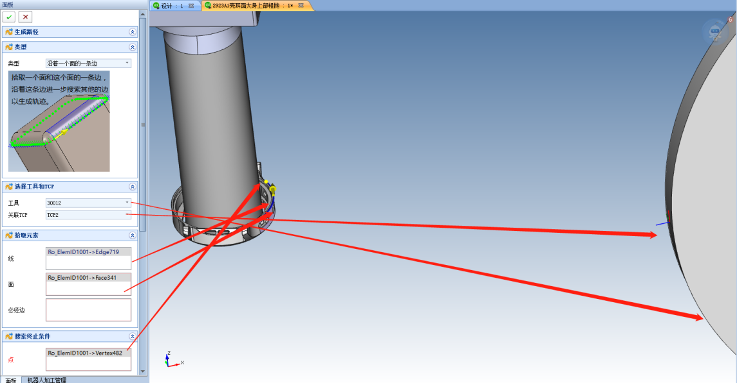
图示：生成轨迹

注：用外部工具加工时，需要注意对工具和TCP的切换。
编辑轨迹：
生成轨迹之后，可能存在零件干涉或者轴超限等异常现象，这时候就需要对生成的轨迹进行编辑，PQArt中既可以对一整条轨迹进行编辑，同时也支持对其中的轨迹点进行编辑。
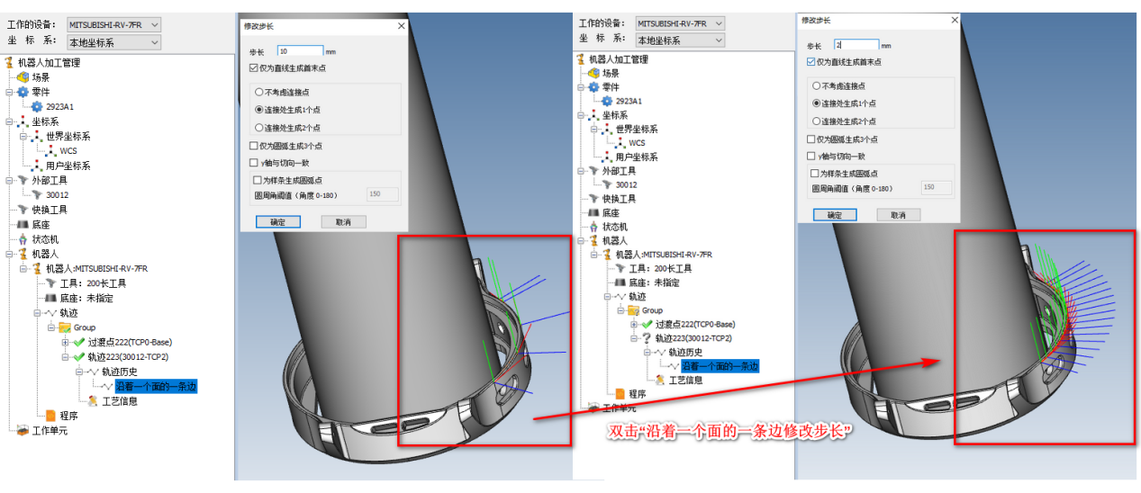
图示：修改步长
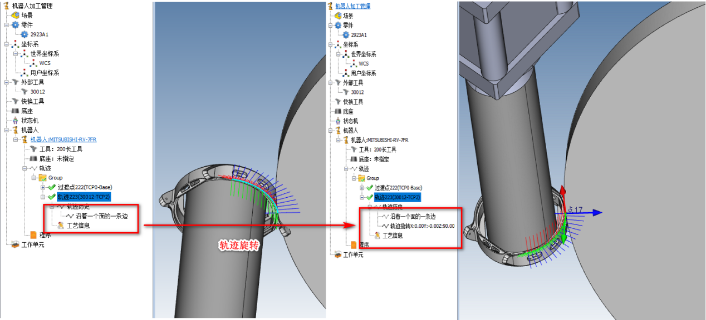
图示：轨迹旋转
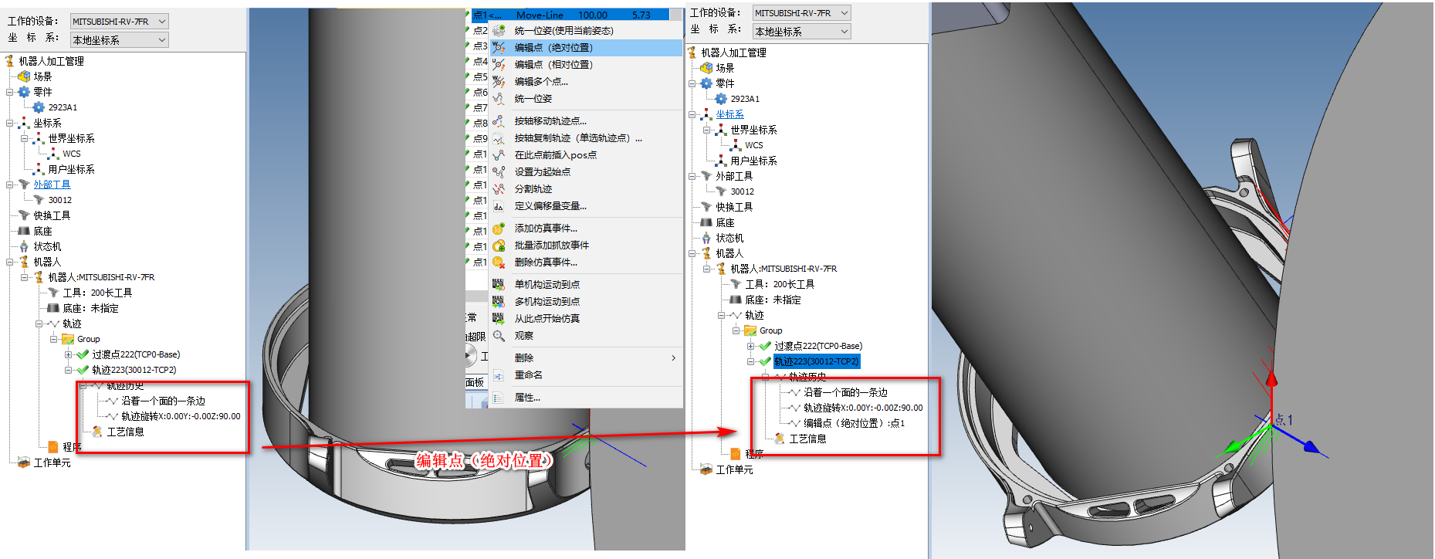
图示：编辑点

以上通过对修改步长和轨迹旋转和编辑点做一个示范，其他的方面可根据自己的具体需求对轨迹或者轨迹点进行相应的编辑。

仿真：
轨迹做好之后，可以通过仿真功能查看机器人运动状态，检测是否存在异常轨迹点，是否存在干涉等。
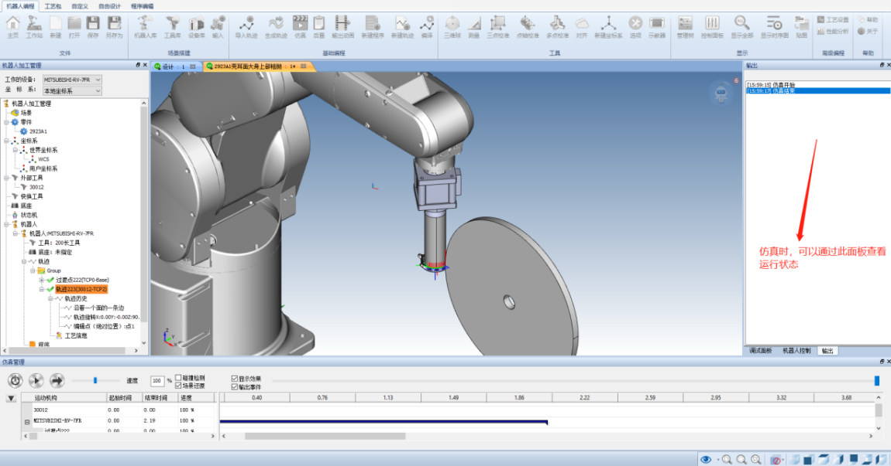
图示：仿真

输出动画：
可以通过此功能将做好的文件公开到作品墙，或者通过QQ、微信等方式直接分享给他人观看。
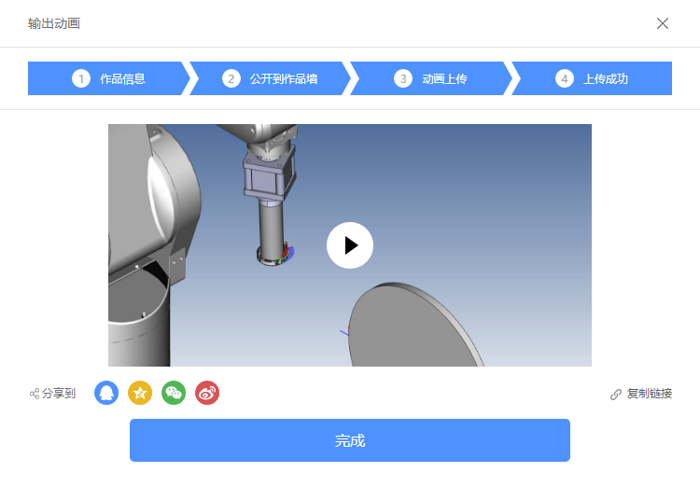
图示：输出动画

后置：
最后将做好的robx文件输出后置，用U盘导入到机器人控制器里，上真机行。
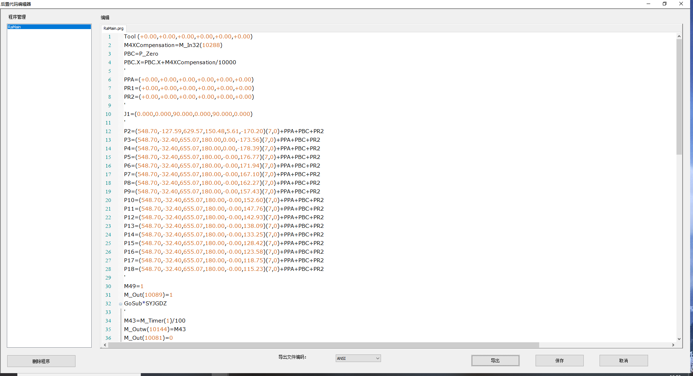
图示：后置

